Ré-ouverture des déchèteries de Labergement St Marie & Mouthe
CONDITIONS D’ACCES
Les déchèteries réouvrent leur porte à compter du 4 mai 2020. Ces réouvertures se feront sous certaines conditions afin de lutter contre la propagation du COVID-19.

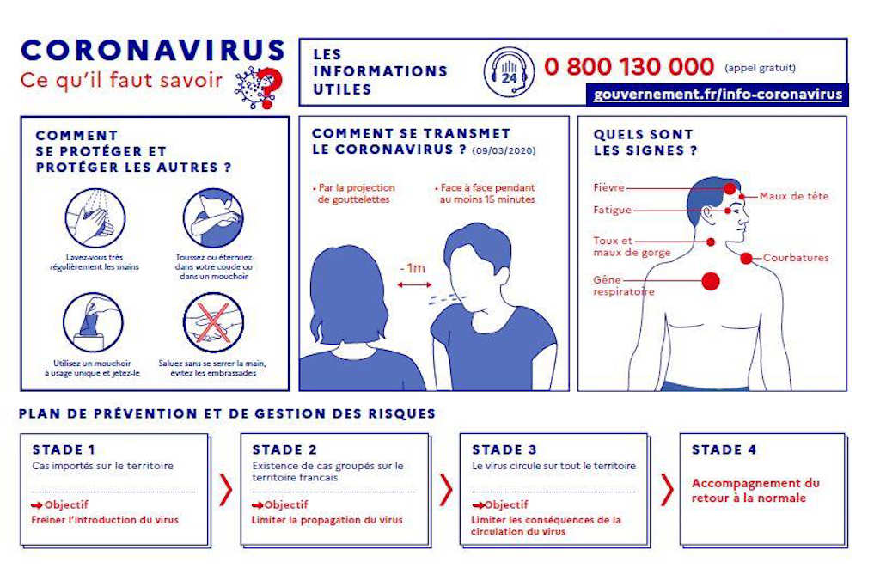

Votre déplacement est-il indispensable ?
Les déplacements doivent être cohérents au vu de cette période de confinement et s’avérer réellement nécessaires. Nous vous demandons de venir à la déchèterie uniquement si vous ne pouvez pas stocker vos déchets.

Vous souhaitez vous rendre en déchèterie, pour cela vous vous engagez à respecter les règles d’accès et de sécurité suivantes :
LES GESTES BARRIERES
- Garder une distance minimum de 1 m avec toute personne présente sur le site.
- Porter obligatoirement un masque ou tout autre écran anti-postillons tout au long de votre dépôt (pas de mise à disposition sur place), ainsi que des gants.
- Disposer de gel hydro-alcoolique (pas de mise à disposition sur place) et impossibilité de se laver les mains sur la déchèterie.
- Ne pas avoir de symptômes du Coronavirus.
- Ne pas avoir de personne de votre entourage atteintes du Coronavirus ou présentant des symptômes.
Conditions d’accès et préparation du dépôt
- Prendre obligatoirement un rendez-vous pour vous rendre en déchèterie.
- Limiter vos demandes de rendez-vous à 1 fois tous les 15 jours afin de permettre à un plus grand nombre d’accéder à la déchèterie aux créneaux disponibles.
- Respecter le créneau horaire fixé pour le RDV.
- Limiter la durée de votre dépôt à 15 min.
- Présenter votre attestation complétée pour « Déplacement pour effectuer des achats de première nécessité ».
- Venir seul dans votre véhicule, 2 personnes seront acceptées en cas de dépôt d’objets volumineux. Les agents de la déchèterie n’aideront pas au déchargement. Les enfants et animaux ne seront pas admis sur la déchèterie.
- Les tracteurs avec remorque sont interdits.
- Le règlement de la déchèterie s’applique :
- Limiter votre chargement à 1 m³ maximum
- La récupération des déchets est interdite
- Les échanges/dons d’objets sont interdits
- Trier vos déchets avant votre déplacement et charger votre véhicule d’une façon rationnelle afin de limiter le temps de déchargement.
Pendant le rendez-vous :
- Ne pas descendre de votre véhicule avant qu’un agent de déchèterie ne vous l’autorise.
- Patienter calmement en attendant votre tour (possibilité d’attente en cas d’intervention de prestataires pendant les ouvertures notamment),
- Suivre les consignes données par les agents de déchèteries,
- Nettoyer tout déversement de déchets sur le sol. Attention, un balai et une pelle seront mis à disposition des usagers, pour utiliser ces outils se nettoyer les mains au gel hydroalcoolique avant utilisation (pas disponible sur place).

En cette période particulière, il est primordial de respecter ces consignes afin de protéger les agents qui œuvrent pour la continuité du service ainsi que pour tous les usagers se rendant en déchèterie.

En cas de non-respect des consignes ci-dessus, un signalement sera fait par les agents et toute demande de dépôt ultérieure vous sera refusée.

Comment prendre rendez-vous ?
Seuls les usagers ayant pris rendez-vous pourront entrer à la déchèterie.
Pour prendre rendez-vous, contactez la Communauté de Communes
par téléphone au 03 81 49 29 32
les lundis, mardis, et jeudis, et 9h à 12h et de 14h à 17h,
les mercredis et vendredis de 9h à 12h

